韩山师范学院
《软件工程》课程设计

学号姓名： 吴卓昊202303049227
叶海洋2023030492
学 院： 计算机与信息工程学院
专 业： 物联网工程
题 目： ShotForm 篮球投篮姿势智能分析系统
指导教师： 李旅军 副教授

2026 年 4 月 30 日

摘 要
本文按照结构化分析法对 ShotForm 篮球投篮姿势智能分析系统进行系统设计说明。系统面向篮球运动员、教练和个人训练者，提供图片与视频投篮动作上传、人体姿态识别、关节角度计算、投篮分型、球星模板对比、AI 训练建议和历史记录管理等功能。系统采用 Vue 3、Vite、TypeScript 构建桌面端前端界面，使用 Tauri 2 将前端工作台与 Rust 后端服务集成为跨平台桌面应用；后端通过 MediaPipe Pose Landmarker 模型与 Python 检测脚本完成姿态估计，通过 Rust 分析引擎完成角度、时序特征和相似度计算，并使用 SQLite 保存分析历史与球星模板。本文重点描述系统背景、目标、业务流程、数据流程、功能结构、模块结构、IPO、代码设计、数据库设计、界面设计、实施过程与后续展望。

关键词：投篮姿势分析；结构化分析法；Tauri；Vue；Rust；MediaPipe；SQLite；AI辅助训练
目 录
目录
第一章 系统概述 2
1.1 系统开发的背景 2
1.2 学校的组织结构图 2
1.3 目前存在的问题 2
1.4 系统目标 3
第二章 系统分析 3
2.1 可行性分析 3
2.2 业务流程图 3
2.3 数据流程图 3
2.4 数据字典 4
第三章 系统设计 4
3.1 功能结构图 4
3.2 模块结构图 4
3.3 IPO图 5
3.4 代码设计 5
3.5 数据库设计 5
3.6用户界面设计 5
第四章 系统实施 6
第五章 总结与展望 6
附录一 数据字典 7
附录二IPO图 8
参考文献 9

ShotForm篮球投篮姿势智能分析系统
第一章 系统概述
1.1 系统开发的背景
篮球投篮动作具有高度的技术细节，投篮稳定性往往取决于出手节奏、肩肘腕协同、下肢发力传导、躯干稳定性和出手角度等因素。传统训练中，动作评估主要依赖教练经验和肉眼观察，普通训练者难以及时获得量化反馈，也难以持续记录自己的变化。随着计算机视觉、人体姿态估计和本地桌面应用技术的发展，使用普通图片或短视频提取人体关键点并计算投篮动作指标已经具备现实可行性。ShotForm 系统正是在这一背景下开发的智能投篮姿势分析工具，目标是把姿态检测、角度分析、球星模板对比和 AI 辅助建议整合到一个专注、可信、可重复使用的桌面训练工作台中。

1.2 系统组织结构图
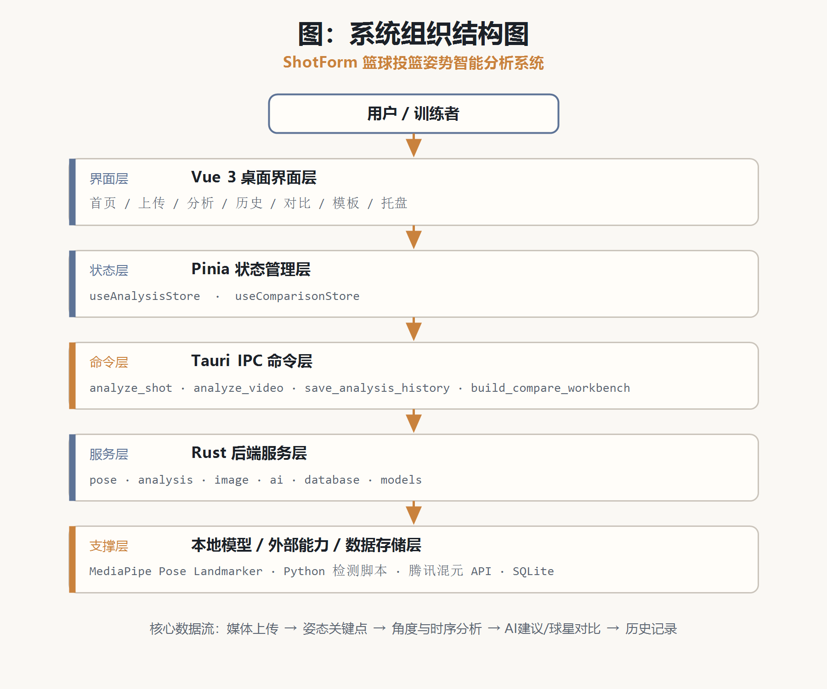

1.3 目前存在的问题
当前篮球训练中的主要问题包括：第一，训练反馈缺乏量化依据，训练者难以知道肘角、肩线、躯干倾斜和下肢发力是否处于合理范围；第二，投篮分型依赖专业经验，一段式、1.5 段式和二段式动作的判断不易被普通用户掌握；第三，动作对标缺少结构化参照，训练者通常只知道模仿某位球星，但不知道差异具体体现在哪些角度或阶段；第四，历史训练数据分散，难以形成可回看的分析记录；第五，传统运动捕捉设备成本高、部署复杂，不适合个人桌面训练场景；第六，部分 AI 工具只给泛化建议，缺乏与真实姿态数据结合的证据链。

1.4 系统目标
系统目标是建设一个面向篮球投篮训练的桌面端智能分析系统。具体目标包括：支持图片和短视频上传；自动检测人体 33 个关键点；计算肘、肩、膝、髋、肩线、躯干、出手角等投篮相关角度；输出投篮分型、置信度和依据；支持视频关键帧、逐帧回放和时序特征分析；支持与球星模板进行相似度对比并给出关键差异；支持 AI 生成更自然的姿势审查和训练建议；支持分析历史、AI 建议缓存和对比结果保存；通过电影级首页与专业工作台内页形成清晰、聚焦、可信的使用体验。

第二章 系统分析
2.1 可行性分析
技术可行性方面，项目已经采用成熟技术栈实现核心能力。前端使用 Vue 3、Vite、TypeScript、Vue Router、Pinia、Tailwind CSS、Reka UI、ECharts 和 lucide-vue-next，能够支持复杂桌面工作台界面和图表展示。桌面容器使用 Tauri 2，既能调用 Rust 后端，又能保留 Web 前端的开发效率。后端 Rust 结合 sqlx、tokio、image、nalgebra、reqwest、serde 等库实现计算、异步数据库访问、图像处理和 AI API 调用。姿态识别通过 Python 脚本和 MediaPipe Pose Landmarker 模型完成，已有 heavy 与 lite 模型文件。经济可行性方面，主要框架均为开源，本地姿态检测降低云端推理成本，AI 只作为可选增强能力。操作可行性方面，用户只需上传图片或视频，系统自动完成分析、标注和保存，适合桌面训练场景。
2.2 业务流程图
核心业务流程从用户进入首页开始，经过上传、检测、分析、可选 AI 审查、可选球星对比和历史保存形成闭环。视频流程在图片流程基础上增加裁剪、采样、多人主体选择、逐帧分析和最佳帧推荐。
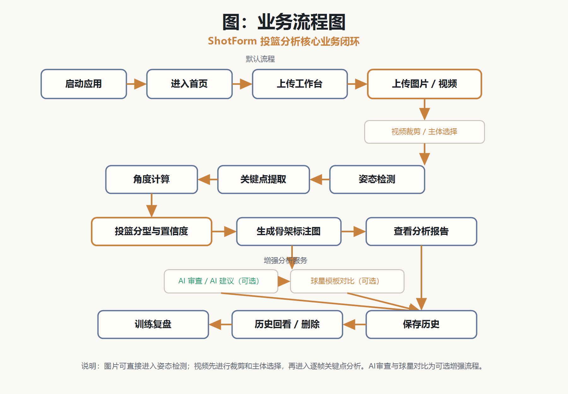

2.3 数据流程图
系统数据流以媒体文件为输入，以结构化分析结果、可视化标注图、AI 建议、对比快照和历史记录为输出。前端将图片 base64 或视频文件路径传给 Tauri 命令，后端调用姿态检测脚本得到关键点，再由 Rust 分析模块生成 ShotAnalysis 或 VideoShotAnalysis。分析数据可进入 AI payload 构建流程、球星模板对比流程和 SQLite 持久化流程。

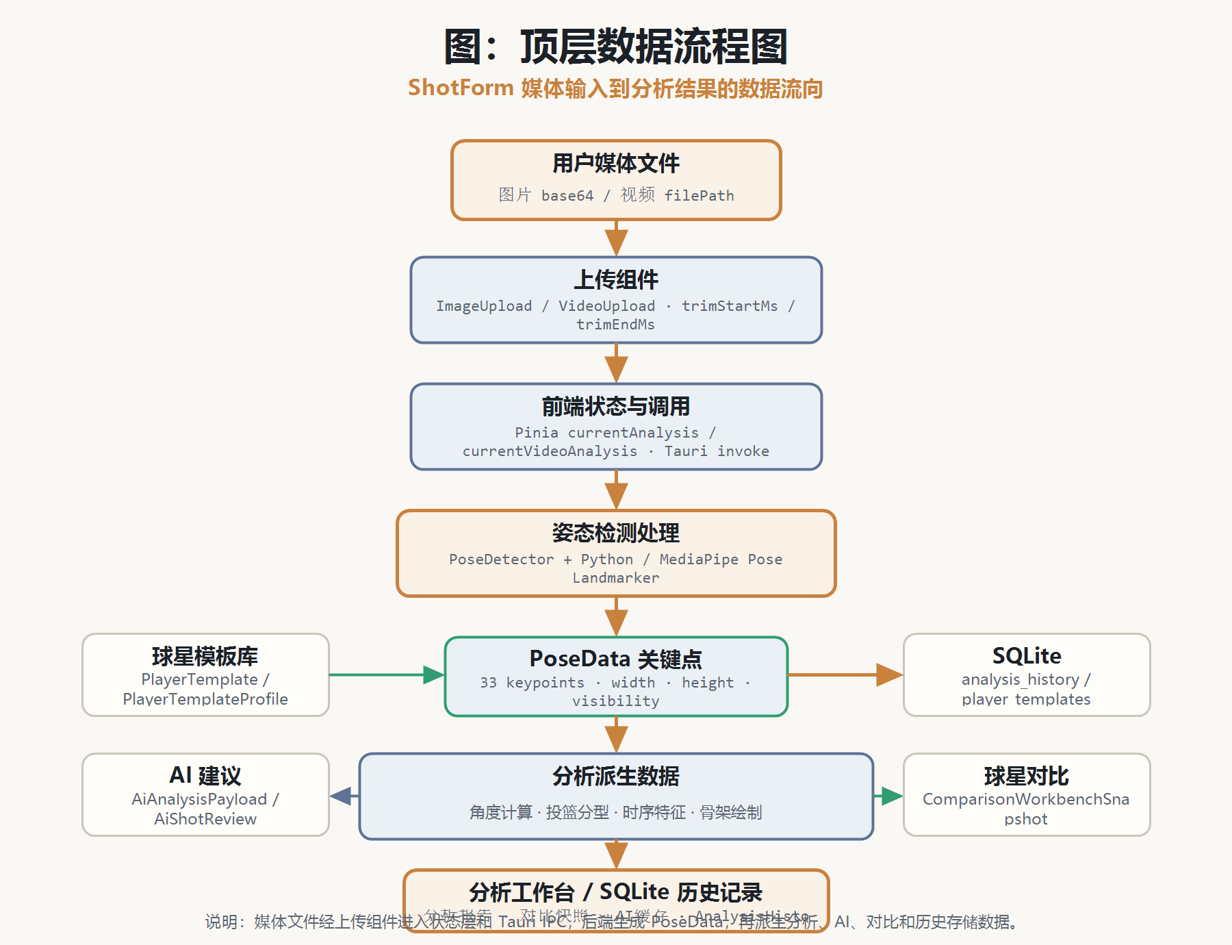

2.4 数据字典
系统主要数据对象包括 PoseData、Keypoint、JointAngle、ShotAnalysis、VideoShotAnalysis、VideoAnalysisFrame、TemporalFeatures、PlayerTemplate、PlayerTemplateProfile、ComparisonWorkbenchSnapshot、CorrectionSuggestion、AiShotReview、AiCoachingResponse 和 AnalysisHistory。

数据项 | 类型 | 含义
PoseData | 对象 | 一帧图片或视频关键帧的人体姿态数据，包含关键点集合、图像宽度和高度。
Keypoint | 对象 | 单个人体关键点，包含编号、名称、二维/三维坐标和可见度。
JointAngle | 对象 | 单个关节角度数据，包含角度名称、角度值、正常范围、状态和置信度。
ShotAnalysis | 对象 | 单张图片或单个关键帧的投篮姿态分析结果。
VideoShotAnalysis | 对象 | 视频片段的逐帧分析、整体投篮分型、最佳帧和时序特征结果。
VideoAnalysisFrame | 对象 | 视频中一个已分析关键帧，包含帧序号、时间戳、原始帧图、骨架标注图和该帧分析结果。
TemporalFeatures | 对象 | 视频级时序特征，描述出手准备、膝肘节奏、动作平台期等指标。
PlayerTemplate | 对象 | 球星模板，包含球星信息、姿态数据、角度数据和可选的视频级模板画像。
PlayerTemplateProfile | 对象 | 视频级球星模板画像，记录投篮阶段、样本数量、覆盖率和阶段角度特征。
ComparisonWorkbenchSnapshot | 对象 | 球星对比工作台快照，包含排名摘要、球员详情、当前选择和历史绑定信息。
CorrectionSuggestion | 对象 | 姿势矫正建议，包含身体部位、问题描述、训练建议和优先级。
AiShotReview | 对象 | AI 投篮审查结果，包含动作阶段、判断模式、投篮类型、标题、总结和依据。
AiCoachingResponse | 对象 | AI 训练建议结果，包含总体总结和多条矫正建议。
AnalysisHistory | 对象 | 一次分析的历史记录，保存媒体路径、分析结果、对比快照、建议、AI 缓存和创建时间。

第三章 系统设计
3.1 功能结构图
系统功能围绕上传、分析、对比和复盘四个主要任务展开，并辅以模板管理、AI 建议、主题与托盘等桌面能力。
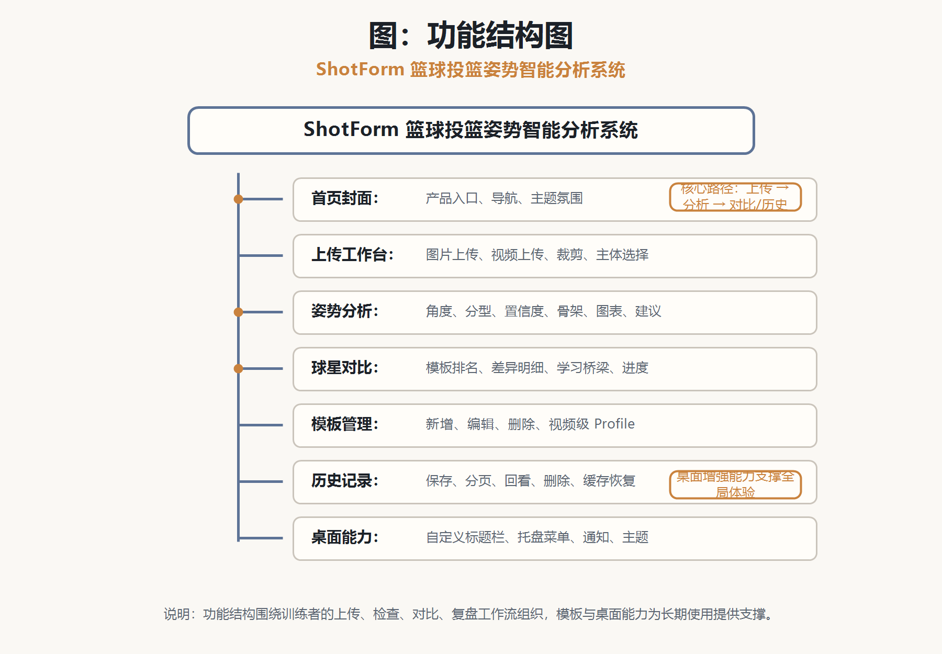

3.2 模块结构图
前端模块采用路由视图、业务组件、基础 UI 组件、组合式函数、状态仓库、服务库的分层组织。后端模块采用命令层、分析域、姿态检测、图像处理、AI 集成、数据库仓储和模型 DTO 分层组织。
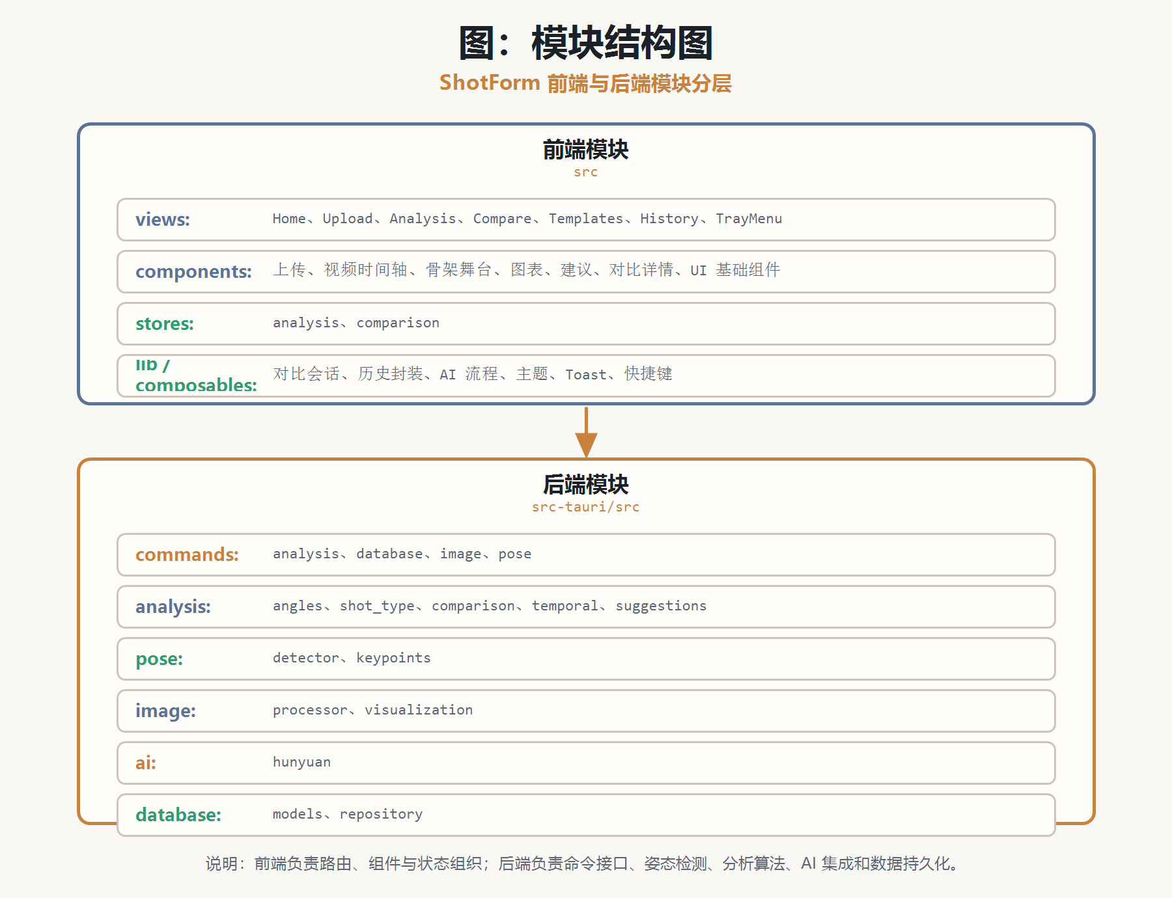
3.3 IPO图
本节以核心功能描述 IPO。完整 IPO 表见附录二。
模块 | 输入Input | 处理Process | 输出Output
图片投篮分析 | 上传图片数据 imageData | 姿态检测、关键点提取、关节角度计算、投篮分型、骨架绘制 | ShotAnalysis、骨架标注图
视频投篮分析 | filePath、trimStartMs、trimEndMs、subjectPoseIndex | 关键帧采样、逐帧姿态检测、时序特征计算、最佳帧选择 | VideoShotAnalysis、最佳帧索引、关键帧列表
AI 投篮审查 | ShotAnalysis、原图、骨架标注图 | 构建 AI 分析数据，调用腾讯混元模型，解析审查结果 | AiShotReview
球星模板对比 | ShotAnalysis、PlayerTemplate | 相似度计算、角度差异排序、学习桥梁生成 | ComparisonWorkbenchSnapshot
分析历史保存 | 媒体路径、分析结果、对比快照、AI 建议 | JSON 序列化并写入 SQLite | 历史记录编号 historyId
系统托盘导航 | 托盘点击事件、目标路由路径 | 显示或隐藏托盘面板；唤起主窗口；执行路由跳转；处理退出应用命令 | 主窗口状态变化、路由切换结果

3.4 代码设计
前端采用 TypeScript 与 Vue 单文件组件，路由由 src/router/index.ts 管理，主要业务状态集中在 src/stores/analysis.ts 和 src/stores/comparison.ts。共享类型集中在 src/types/index.ts，并在前端对 Rust 或 AI 返回的投篮类型进行 normalizeShotType 归一化。后端使用 Rust 2021，Tauri 命令通过 generate_handler 注册；跨边界 DTO 使用 serde 的 camelCase 规则；数据库仓储在 repository.rs 中封装；分析逻辑按照 angles、shot_type、comparison、temporal 等领域文件拆分。项目脚本包含 npm run dev、npm run build、npm run lint、npm test、npm run test:render 和 python scripts/run_ci.py。

3.5 数据库设计
系统使用 SQLite 本地数据库，启动时在应用数据目录创建 basketball_analyzer.db，并启用 WAL、NORMAL synchronous 和缓存设置。数据库通过 sqlx 异步访问，当前主要表为 player_templates 与 analysis_history。为兼容旧版本，repository.rs 中包含列存在性检查和 ALTER TABLE 追加字段逻辑。
表名 | 字段 | 类型 | 说明
player_templates | id | INTEGER PRIMARY KEY AUTOINCREMENT | 球星模板主键，自增编号
player_templates | name | TEXT NOT NULL | 球星名称
player_templates | team | TEXT NOT NULL | 球星所属球队或标签
player_templates | description | TEXT | 球星模板说明
player_templates | pose_data_json | TEXT NOT NULL | 球星姿态关键点数据，保存为 PoseData 的 JSON
player_templates | angles_json | TEXT NOT NULL | 球星标准角度数据，保存为 JointAngle[] 的 JSON
player_templates | profile_json | TEXT | 视频级球星模板画像，保存为 PlayerTemplateProfile 的 JSON，可为空
analysis_history | id | INTEGER PRIMARY KEY AUTOINCREMENT | 分析历史记录主键，自增编号
analysis_history | image_path | TEXT NOT NULL | 原始图片或关键帧图片路径
analysis_history | annotated_image_path | TEXT NOT NULL | 骨架标注图路径
analysis_history | analysis_json | TEXT NOT NULL | 投篮姿态分析结果，保存为 ShotAnalysis 的 JSON
analysis_history | comparison_json | TEXT | 球星对比结果，保存为 ComparisonWorkbenchSnapshot 的 JSON，可为空
analysis_history | suggestions_json | TEXT NOT NULL | 本地规则生成的矫正建议，保存为 CorrectionSuggestion[] 的 JSON
analysis_history | ai_coaching_summary | TEXT | AI 生成的训练总结，可为空
analysis_history | ai_coaching_suggestions_json | TEXT | AI 生成的训练建议，保存为 CorrectionSuggestion[] 的 JSON，可为空
analysis_history | source_identifier | TEXT | 分析来源标识，例如原始视频或图片来源，可为空
analysis_history | video_analysis_json | TEXT | 视频分析结果，保存为 VideoShotAnalysis 的 JSON，可为空
analysis_history | created_at | INTEGER NOT NULL | 创建时间，使用毫秒级 Unix 时间戳

3.6 用户界面设计
界面设计遵循项目 DESIGN.md 的双模式视觉系统：Home 是电影级体育封面，Upload、Analysis、History、Compare 是专业训练工作台。首页使用深色氛围、强视觉封面和单一主行动；内页使用中性结构、克制交互色、清晰数据层级和更高信息密度。核心路由保持为 /、/upload、/analysis、/history、/compare，并额外提供 /templates 与 /tray-menu。系统使用 AppSidebar 提供导航，TitleBar 提供无边框窗口控制，FogRouteTransition 作为首页与工作台之间的品牌级雾化转场。分析页优先显示结论，再显示证据、播放与细节；上传页强调上传模式、当前状态和下一步；历史页强调扫描、恢复和删除；对比页强调差异、参考目标和结论。

第四章 系统实施
实施过程分为环境搭建、核心算法、前后端联通、工作台界面、AI 集成、数据库持久化、测试优化和打包发布几个阶段。环境搭建阶段完成 Vite、Vue、TypeScript、Tauri、Rust、ESLint、Prettier、Husky、Playwright 与模型文件配置。核心算法阶段实现 PoseDetector 对 Python/MediaPipe 的调用、base64 图片处理、视频关键帧采样、角度计算、投篮分型、时序特征和球星相似度计算。前后端联通阶段定义 analyze_shot、analyze_video、draw_pose_on_image、build_compare_workbench、save_analysis_history 等命令契约。界面阶段完成上传工作台、分析工作台、对比工作台、历史归档、模板管理和托盘菜单。AI 阶段完成腾讯混元 API 客户端、视觉模型候选、JSON 响应解析、错误提示和缓存策略。测试阶段通过 Node 原生 test、Playwright、Rust 单元测试和 scripts/run_ci.py 保障回归质量。发布阶段通过 Tauri bundler 面向 Windows 桌面环境打包，并保留 updater 插件能力。

第五章 总结与展望
ShotForm 系统将计算机视觉、桌面应用工程、篮球动作分析和 AI 辅助建议结合起来，实现了从媒体上传到姿态识别、角度计算、分型判断、球星对比、AI 建议、历史保存的完整闭环。系统的主要特点是：在技术上采用 Vue + Tauri + Rust + Python/MediaPipe + SQLite 的分层架构；在业务上围绕上传、分析、对比、复盘形成清晰路径；在体验上采用电影级首页和专业训练工作台的双模式视觉系统。后续可继续扩展实时摄像头分析、多人同框独立追踪、训练计划生成、云同步、移动端迁移和更多运动项目的动作分析能力。

附录一 数据字典
数据对象 | 字段 | 类型 | 说明
Keypoint | id | number | 关键点编号
Keypoint | name | string | 关键点名称
Keypoint | x | number | 关键点横坐标
Keypoint | y | number | 关键点纵坐标
Keypoint | z | number | 关键点深度坐标
Keypoint | visibility | number | 关键点可见度
PoseData | keypoints | Keypoint[] | 人体关键点集合
PoseData | width | number | 图像宽度
PoseData | height | number | 图像高度
JointAngle | name | string | 角度名称
JointAngle | value | number | 实际角度值
JointAngle | normalRange | [number, number] | 正常角度范围
JointAngle | status | normal / warning / error / low_confidence | 角度状态
JointAngle | confidence | number | 角度检测置信度
ShotAnalysis | poseData | PoseData | 姿态关键点数据
ShotAnalysis | angles | JointAngle[] | 关节角度列表
ShotAnalysis | shotType | ShotType | 投篮分型
ShotAnalysis | shotTypeConfidence | number | 分型置信度
ShotAnalysis | shotTypeReasons | string[] | 分型依据
ShotAnalysis | aiReview | AiShotReview | null | AI 审查结果
ShotAnalysis | timestamp | number | 分析时间戳
VideoAnalysisFrame | index | number | 视频帧序号
VideoAnalysisFrame | timestampMs | number | 帧时间戳
VideoAnalysisFrame | imageData | string | 原始帧图片数据
VideoAnalysisFrame | annotatedImageData | string | 骨架标注帧图片数据
VideoAnalysisFrame | analysis | ShotAnalysis | 该帧分析结果
VideoShotAnalysis | videoPath | string | 视频文件路径
VideoShotAnalysis | durationMs | number | 视频总时长
VideoShotAnalysis | trimStartMs | number | 裁剪开始时间
VideoShotAnalysis | trimEndMs | number | 裁剪结束时间
VideoShotAnalysis | frames | VideoAnalysisFrame[] | 已分析关键帧列表
VideoShotAnalysis | bestFrameIndex | number | 最佳关键帧索引
VideoShotAnalysis | overallShotType | ShotType | 视频整体投篮分型
VideoShotAnalysis | temporalFeatures | TemporalFeatures | null | 视频时序特征
PlayerTemplate | id | number | 球星模板编号
PlayerTemplate | name | string | 球星名称
PlayerTemplate | team | string | 球队名称
PlayerTemplate | description | string | 模板描述
PlayerTemplate | poseData | PoseData | 模板姿态数据
PlayerTemplate | angles | JointAngle[] | 模板角度数据
PlayerTemplate | templateProfile | PlayerTemplateProfile | null | 视频级模板画像
AnalysisHistory | id | number | 历史记录编号
AnalysisHistory | imagePath | string | 原图路径
AnalysisHistory | annotatedImagePath | string | 骨架标注图路径
AnalysisHistory | analysis | ShotAnalysis | 分析结果
AnalysisHistory | comparison | ComparisonWorkbenchSnapshot | null | 球星对比快照
AnalysisHistory | suggestions | CorrectionSuggestion[] | 本地矫正建议
AnalysisHistory | aiCoachingSummary | string | null | AI 训练总结
AnalysisHistory | videoAnalysis | VideoShotAnalysis | null | 视频分析结果
AnalysisHistory | createdAt | number | 创建时间

附录二 IPO图
模块 | 输入 Input | 处理 Process | 输出 Output
图片投篮分析 | 上传图片数据 imageData | 调用姿态检测器识别人体关键点；计算肘、肩、膝、髋、躯干、出手角等关节角度；判断投篮分型；生成置信度和分析依据；绘制骨架标注图 | ShotAnalysis 分析结果、骨架标注图 annotatedImageData
视频投篮分析 | 视频文件路径 filePath、裁剪开始时间 trimStartMs、裁剪结束时间 trimEndMs、主体人物索引 subjectPoseIndex | 对裁剪区间进行关键帧采样；逐帧检测人体姿态；计算每帧角度；分析时序特征；选择最佳关键帧；生成视频级投篮分型 | VideoShotAnalysis、关键帧列表、最佳帧索引、时序特征
AI 投篮审查 | ShotAnalysis、原图 imageData、骨架标注图 annotatedImageData | 构建结构化 AI 分析数据；调用腾讯混元模型；判断动作阶段、投篮类型可信度和当前帧是否适合分型；解析 AI 返回结果 | AiShotReview，包括阶段判断、审查标题、总结和理由
AI 训练建议 | ShotAnalysis、图片数据、主要角度数据、分型依据 | 根据姿态数据和角度偏差构建建议请求；调用 AI 模型生成训练建议；整理身体部位、问题、建议和优先级 | AiCoachingResponse，包括总体总结和 CorrectionSuggestion[]
球星模板对比 | 当前分析结果 ShotAnalysis、球星模板 PlayerTemplate 或模板列表 | 读取球星模板；比较用户姿态角度与模板角度；计算相似度；排序球星模板；生成角度差异和学习桥梁 | ComparisonWorkbenchSnapshot，包括球星排名、相似度、差异明细和选中详情
球星模板管理 | 球星名称、球队、描述、姿态数据 PoseData、角度数据 JointAngle[]、视频级模板画像 PlayerTemplateProfile | 新增、编辑、删除球星模板；保存模板基础信息、姿态角度和视频阶段画像；更新本地数据库 | PlayerTemplate 数据或模板操作结果
分析历史保存 | 原图路径、标注图路径、分析结果、对比结果、AI 建议、视频分析结果 | 将分析结果、对比快照、建议和视频分析数据序列化为 JSON；写入 SQLite 历史记录表 | 历史记录编号 historyId
分析历史回看 | 历史记录查询请求、分页参数 limit 和 offset | 从 SQLite 读取历史记录；反序列化分析数据、对比数据、AI 缓存和视频分析数据；恢复到当前分析工作台 | AnalysisHistory[] 或单条历史详情
骨架标注绘制 | 原始图片 imageData、姿态数据 PoseData | 解码图片；根据关键点绘制人体骨架、关节点和连接线；重新编码为图片数据 | 骨架标注图 annotatedImageData
系统托盘导航 | 托盘点击事件、目标路由路径 | 显示或隐藏托盘面板；唤起主窗口；执行路由跳转；处理退出应用命令 | 主窗口状态变化、路由切换结果

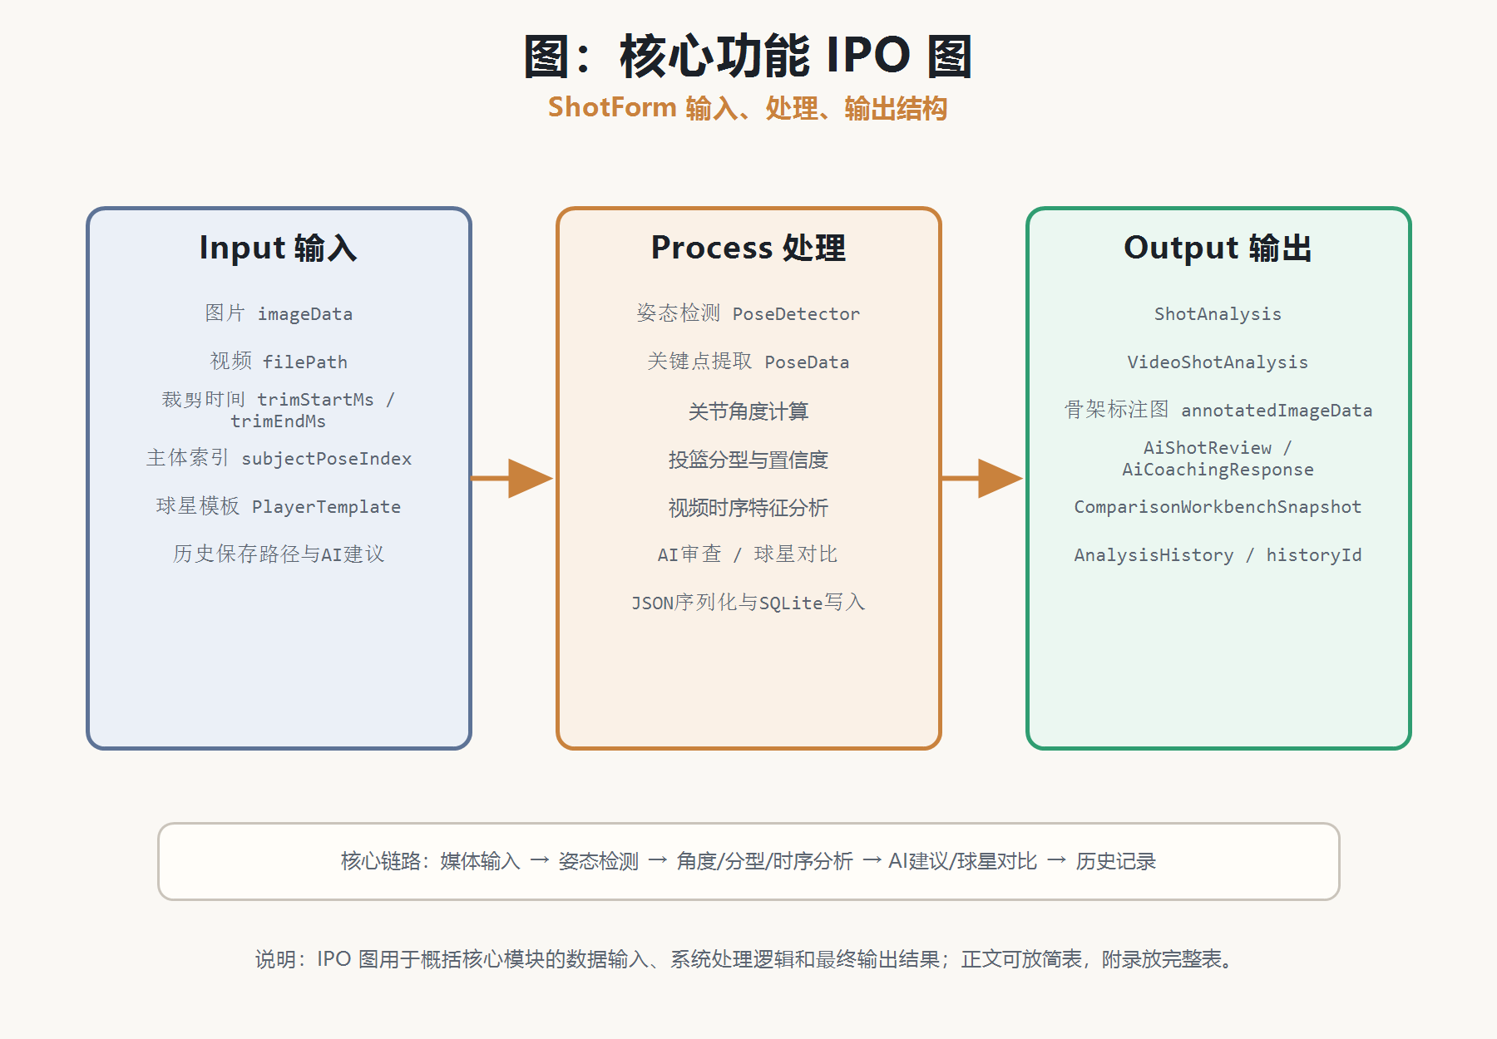
参考文献
[1] 孔英会, 秦胤峰, 张珂. 深度学习二维人体姿态估计方法综述[J]. 中国图象图形学报, 2023, 28(7): 1965-1989. DOI:10.11834/jig.220436.
[2] 曹晓瑜, 夏端峰. 基于深度学习的人体姿态估计方法综述[J]. 现代信息科技, 2022(23): 1-6. DOI:10.19850/j.cnki.2096-4706.2022.23.001.
[3] 吴佳玲, 李万益, 陈憶悯, 等. 基于MediaPipe的体育动作实时人体姿态估计方法[J]. 现代计算机, 2024(23).
[4] 王瀚宇, 罗若营. 基于运动生物力学的篮球投篮技术训练优化策略[J]. 当代体育科技, 2025(30).
[5] 贾方业. 浅谈投篮抛物线[J]. 中国体育科技, 1994(12). DOI:10.16470/j.csst.1994.12.008.

[6] 周军弛. 篮球投篮动作特征与训练技巧应用研究[J]. Modern Education Forum, 2024, 7(10). DOI:10.12238/mef.v7i10.9733.
[7] Struzik A, Pietraszewski B, Zawadzki J. Biomechanical Analysis of the Jump Shot in Basketball[J]. Journal of Human Kinetics, 2014, 42: 73-79.

